**AXIS Box**

Memory handphone kamu mulai kepenuhan? Pake AXIS Box!

Manfaatin layanan *cloud storage* GRATIS dari AXIS ini buat nyimpen foto, koleksi lagu dan isi buku teleponmu secara aman. Kamu bisa unduh datamu kapan pun kamu mau, jadi gak perlu lagi khawatir data kamu bakal ilang!

**Cara Penggunaan AXIS Box**

1. Download dan install AXIS net versi terbaru untuk [**Android**](https://play.google.com/store/apps/details?id=com.axis.net), dan [**iOS**](http://itunes.apple.com/us/app/axis-net/id497146073?mt=8&ls=1) kamu.  
   Jika AXIS net kamu bermasalah setelah update, silakan uninstall terlebih dahulu, kemudian download dan install ulang.
2. Pilih menu **Account**



1. Pilih menu **AXIS Box**

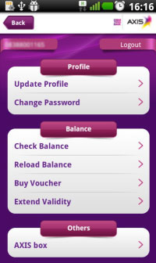

1. Pilih **Login**

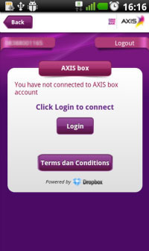

1. Login dengan email (jika akun sudah teregister), atau buat akun baru

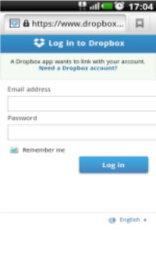

1. Pilih **Allow**



1. Pilih Kategori ([**Contacts**](http://www.axisworld.co.id/axisbox#contacts), [**Photos**](http://www.axisworld.co.id/axisbox#photos), [**Musics**](http://www.axisworld.co.id/axisbox#musics))

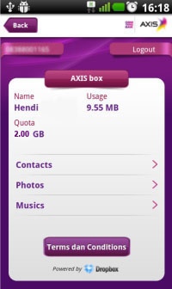

AXIS Box dengan kapasitas GRATIS 2GB berlaku bagi pelanggan AXIS dengan membuat akun baru di AXIS Box.

Akun yang tidak aktif selama periode 90 hari akan dihapus, dan data yang telah tersimpan di dalamnya akan turut terhapus.